Communiqué de presse, le 11 juin 2019
Rubrique aménagement/accessoires/professionnel

Coulisoft 2.0, l’ingénieuse fermeture automatique de portes de placard par Coulidoor !

Vous laissez vos portes de placards toujours ouvertes ou entrebâillées ? Coulidoor a la solution. Le spécialiste fabricant de portes de placard, dressings, verrières et séparations de pièces, a lancé la nouvelle version Coulisoft 2.0. Cette innovation était à découvrir au dernier salon ARTIBAT. Elle sera disponible dans tous les négoces à partir de juillet.

Coulisoft 2.0 by Coulidoor est un ingénieux procédé mécanique de fermeture de façades coulissantes automatique. Éco-responsable, il fonctionne sans effort, ni électricité. La fermeture est déclenchée par un simple mouvement de la main. Le principe de fonctionnement repose sur la présence d’un boîtier intégrant une technologie de câble technique. Placé dans le rail du haut, il permet de faire coulisser en douceur la porte jusqu’à sa position fermée. Un positionneur permet de la maintenir également en position ouverte.

À noter que l'offre intègre le nouveau rail en aluminium nivelable pour compenser les défauts du sol. Grâce à la présence de vérins, il garantit la planéité du support. Un paramètre fondamental pour assurer le bon fonctionnement du système Coulisoft.

Le rail bas nivelable :
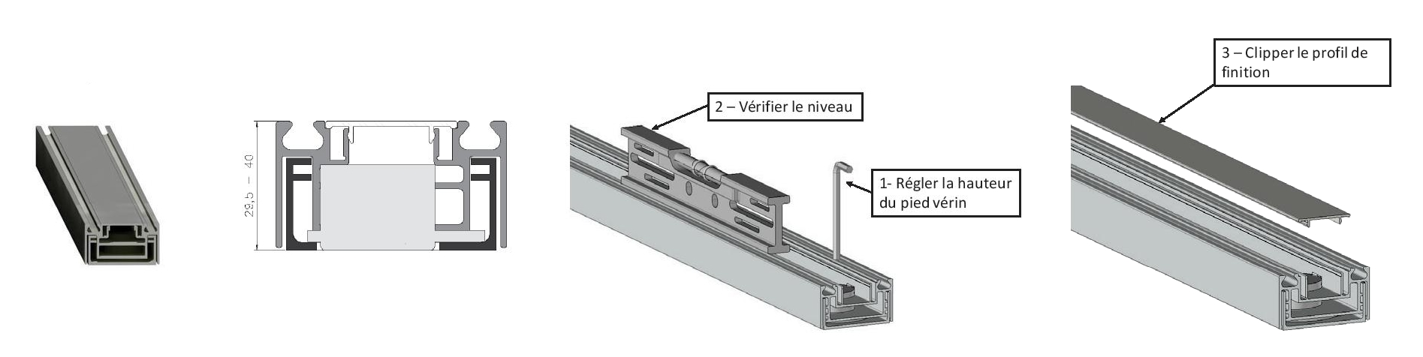

La 1ère génération de Coulisoft, présentée en 2015, avait déjà remporté beaucoup de succès. Récompensée lors du Sadecc, cette innovation brevetée est maintenant disponible dans sa version 2.0 qui intègre de nombreuses améliorations.

Les professionnels de l’installation des portes coulissantes apprécient ce type d’accessoires qui fait toute la différence. Pour l’utilisateur, le bénéfice est immédiat : c’est un véritable confort.

Laissez vos portes ouvertes, Coulisoft se charge de les refermer !

Découvrez le fonctionnement du système Coulisoft en images sur
www.coulidoor.fr/portes-de-placards/coulisoft-fermeture.html

Questions pratiques :
Coulisoft s’installe pour toutes les façades coulissantes en profil aluminium, sur un sol parfaitement plat.
- Fonctionne pour deux ou trois vantaux,
- Poids minimum d’un vantail 15 kg, maximum 40 kg,
- Largeur minimum d’un vantail 450 mm, maximum 1100 mm
- Prix public généralement constaté pour 2 vantaux : 196 euros - pour 3 vantaux : 335 euros
- Fourni avec le rail nivelable pour compenser vos défauts de sol

Installation :
- Facilité de montage et démontage
- Mécanisme invisible et résistant
- Amortisseur de fin de course intégré

Éléments du kit COULISOFT :
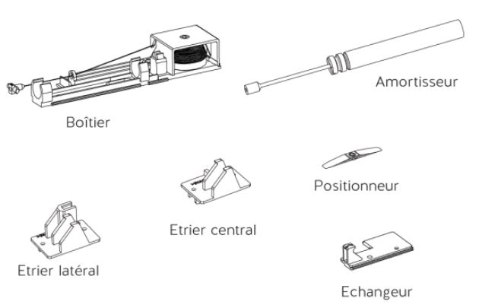

Récompensé en 2015 au Sadecc, catégorie accessoire.

Pour plus d’informations : www.coulidoor.fr ou consultez le catalogue

Contact marque COULIDOOR
5 rue Henri Larose - 14790 VERSON
Tél. 02 31 71 26 00

Contact presse
Catherine AMSTERDAM
ca@amsterdamcommunication.fr
Tél. 02 43 94 01 71

Téléchargement du communiqué et visuels HD sur la salle de presse d’Amsterdam Communication : http://www.amsterdamcommunication.fr/presse/accueil.html

Le Groupe Coulidoor
Le Groupe Coulidoor existe depuis plus de 30 ans. Basé à Verson, en Normandie, il est l’un des principaux fabricants français de portes de placards, de dressings, d’aménagements sur mesure, de verrières et de séparation de pièces. 2 marques commerciales sont rattachées au groupe : Coulidoor et Ambiance Dressing. Fort de 3 centres de fabrication avec une logistique intégrée, le groupe Coulidoor assure une couverture nationale.

Chiffres clés
¬ Entreprise familiale créée en 1986 par Michel VISSE
¬ Repris en 2009 par son fils Arnaud
¬ 34,6 millions de chiffre d’affaires en 2018
¬ Environ 260 collaborateurs réparti sur les 3 sites.
¬ 100 % fabrication
¬ 350 000 portes de placard fabriquées par an
¬ 1 600 références de matières premières
¬ Fabrication par jour de : 500 panneaux, 40 à 50 îlots blocs tiroirs, 1 000 vantaux…

